Nama : Jasmine Sarah Maqnolia

NIM : 20051397078

Kelas : 2020B

Prodi : Manajemen Informatika

**Laporan Tugas Grafkom Pertemuan 11**

**Algoritma Bresenham**

Judul : Menggambar dengan Algoritma Bresenham

Tujuan : Mengimplementasikan Algoritma Bresenham kedalam bahasa pemrograman python dengan OpenGL

Alat dan Bahan :

* Komputer
* Teks Editor
* OpenGL

Langkah-langkah :

1. 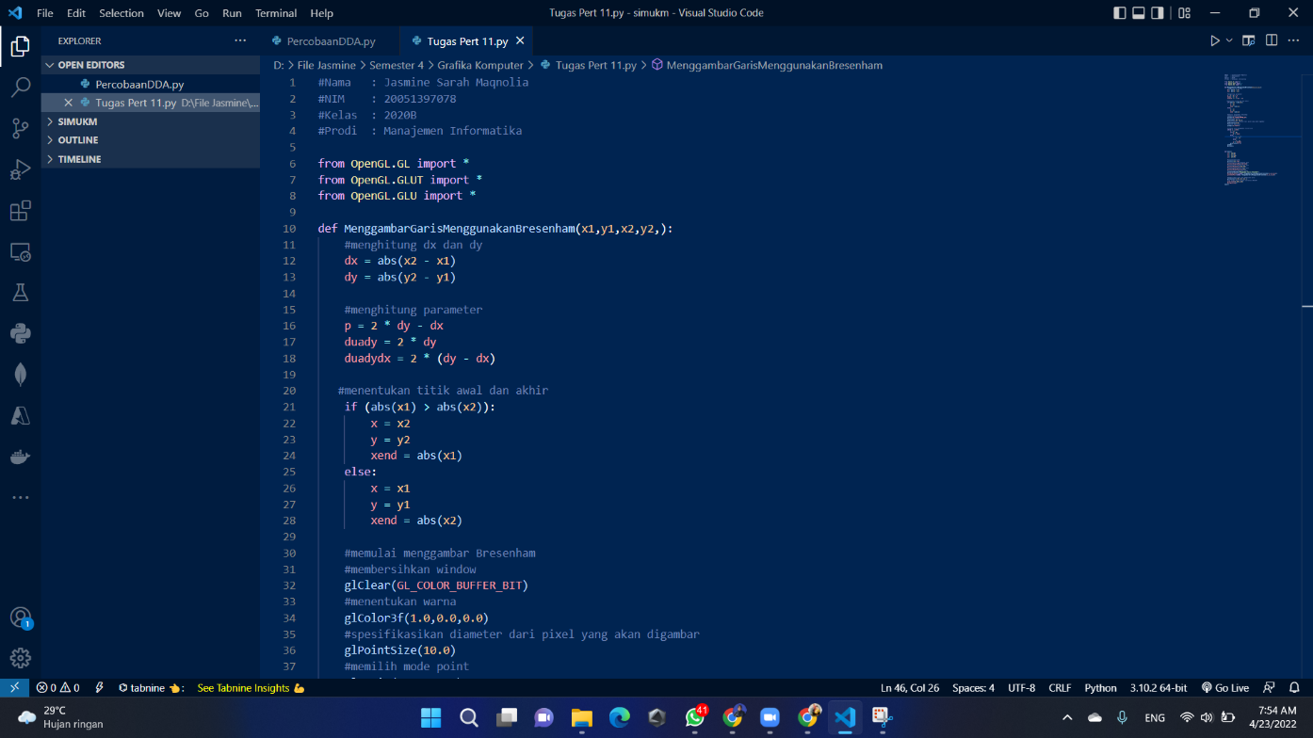Menuliskan perintah untuk memanggil OpenGL, lalu dilanjutkan menulis perintah untuk menghitung algoritma bresenham.
2. Menuliskan perintah untuk memberi warna pada hasilnya nanti, dilanjut dengan perintah looping.
3. 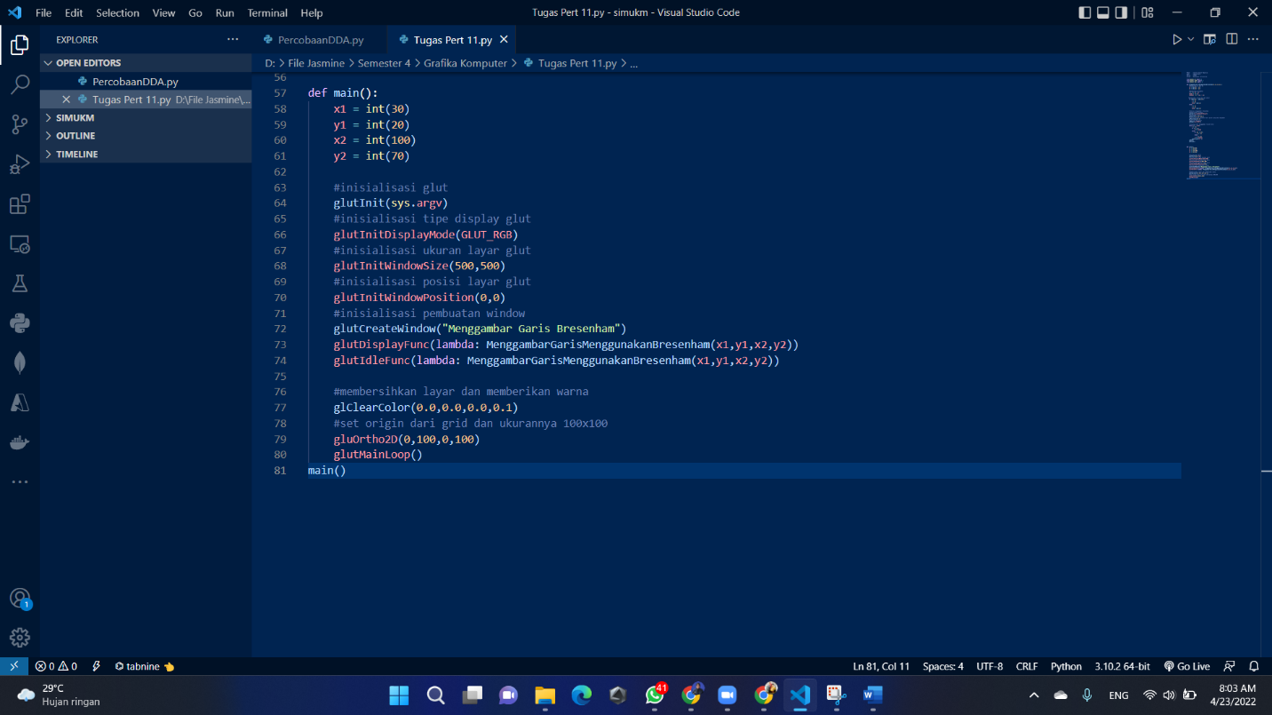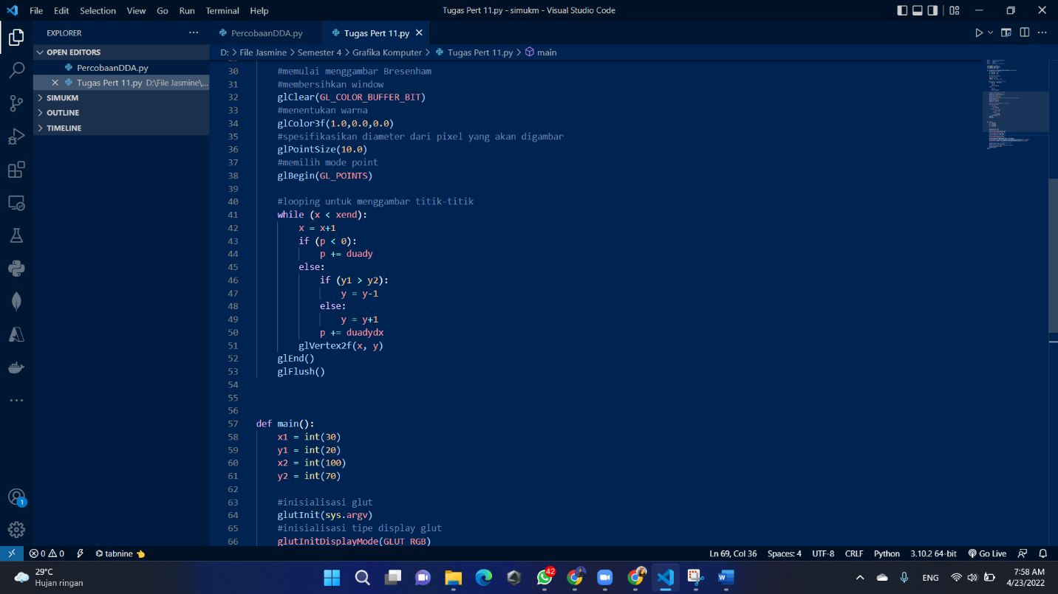Menuliskan nilai dari x dan y, lalu menuliskan perintah tentang window yang akan menampilkan hasil.

Hasil :

